«Золотая осень»
Реализация краткосрочного проекта в группе компенсирующей направленности в рамках лексической темы.

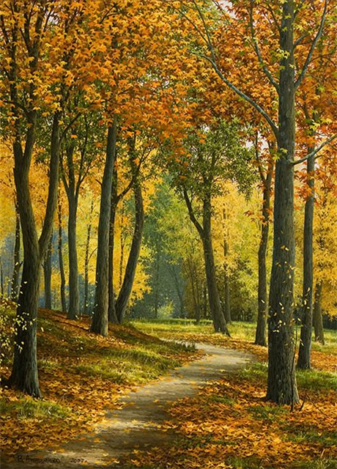

Золотая осень
Реализация краткосрочного проекта в группе компенсирующей направленности в рамках лексической темы.
Актуальность проблемы: Природа - важнейшее условие жизни людей. Нам нужны тепло и свет солнца, воздух, вода, пища. Всё это даёт нам природа. Природа радует, восхищает нас своей красотой. Она охраняет наше здоровье. И ещё природа постоянно дарит нам радость открытий. Только тот живёт интересно, кто каждый день узнаёт что-то новое, удивительное. А в природе всё удивительно. В ней множество загадок - только разгадывай!
Цель: Ускорение развития речи и интеллекта, направленные на формирование речевой сферы, познавательных процессов, эмоционально-волевой и нравственной сферы.
Задачи:
1. Систематизировать знания детей по теме « Золотая осень»
2. Формировать лексико-грамматические категории
3. Формировать основы экологической культуры и безопасного поведения
4. Уточнить, обогатить и активизировать словарный запас
5. Развивать связную речь
6. Развивать логические умения: доказательство, синтез, анализ, строить причинно-следственные связи
7. Воспитывать моральные качества: доброта, чуткость, сострадание, умение сопереживать.
Образовательная область: Коммуникация
Социализация
Познание
Музыка
Участники проекта: Дети, воспитатели, музыкальный руководитель, учитель- логопед, родители.

Продолжительность реализации проекта: 1 неделя

Предварительная работа:
1. Определение темы будущего проекта, постановка цели и задач.
2. Подбор детской и методической литературы (стихов, загадок, пословиц и т. д.)
3. Подбор наглядного материала по теме.
4. Разработка конспектов занятий, экскурсий, сценария утренника.
5. Изготовление атрибутов для игр
6. Подбор артикуляционной и пальчиковой гимнастик по теме.
7. Подготовка для родителей информационных листов по лексической теме.
8. Разучивание музыкального репертуара.
Предполагаемый результат
1. Научить детей любить природу, бережно относиться к ней.
2. Углубить знания детей о сезонных изменениях в природе.
3. Развивать способности детей отражать свои знания, впечатления, мысли и чувства в играх, изобразительной деятельности, музыке, чтении стихов.
4. Развивать связную разговорную речь детей, обогатить словарный запас детей по теме « Золотая осень»
5. Побуждать родителей к общению с природой совместно с детьми.
Основные направления реализации проекта
1. Выполнение артикуляционной и пальчиковой гимнастики по теме.
2. Интегрированное занятие на тему «Лес, точно терем расписной»
3. Прогулка познавательного цикла на тему «Осенние листочки»
4. Экскурсия по осенней аллее на тему «Снова осень в гости к нам»
5. Беседы с родителями.
6. Совместное изготовление поделок из природного материала.
7. Выставка детских рисунков.
8. Слушание и разучивание песен на музыкальных занятиях.
9. Чтение художественной литературы.
10. Проведение осеннего праздника на тему «Золотая осень России»

